北京林业大学 · 信息学院
《软件工程》课程
可观测性配置与 Dashboard 截图
Deliverable Template
—— 案例：NekoCafé 猫咪主题餐饮预约平台 ——

产出编号 | D3-6
产出名称 | 可观测性配置与 Dashboard 截图
所属实验 | 实验三 DevOps 流水线与容器化部署
案例项目 | NekoCafé 猫咪主题餐饮预约平台
模板版本 | v1.0 · 2026-05-06
班级 / 学号 / 姓名 | 计算机23-2 / 231002703 / 戴正宇
提交日期 | 2026-05-14

使用说明
证明系统具备"3 分钟内能定位到具体服务、节点、接口"的能力。
填写记录
本文件已按实验三任务书和模板章节完成填报；保留原章节结构，未使用的截图位置以文字说明记录复现实验步骤。

1 OpenTelemetry 接入
1.1 SDK 版本
PoC 阶段采用轻量手动埋点：Python/Node 服务均生成 traceId、结构化 JSON 日志和 Prometheus 文本指标，确保在不引入复杂依赖的情况下完成“请求可追踪、日志可检索、指标可聚合”的基本目标。目标态可替换为 OpenTelemetry SDK 自动注入 HTTP server/client，通过 OTLP 输出到 Collector，再由 Collector 转发到 Prometheus、Tempo/Jaeger 与日志系统。
可观测性目标：当预约接口变慢或失败时，值班人员应能在 3 分钟内完成定位：先从 Grafana 判断是哪个服务的 RED 指标异常，再从 Prometheus 查询具体 route/status，再通过 traceId 关联 JSON 日志，最后结合部署窗口判断是否与新版本发布有关。
图3-4 展示了可观测数据从服务端点到 Dashboard 的采集链路：reservation/member 暴露 /metrics，Prometheus 定时抓取，Grafana 读取 Prometheus 数据源展示 RED/USE 面板；日志通过结构化字段进入 Loki/ELK；告警规则由 PrometheusRule 或 Alertmanager 承接。

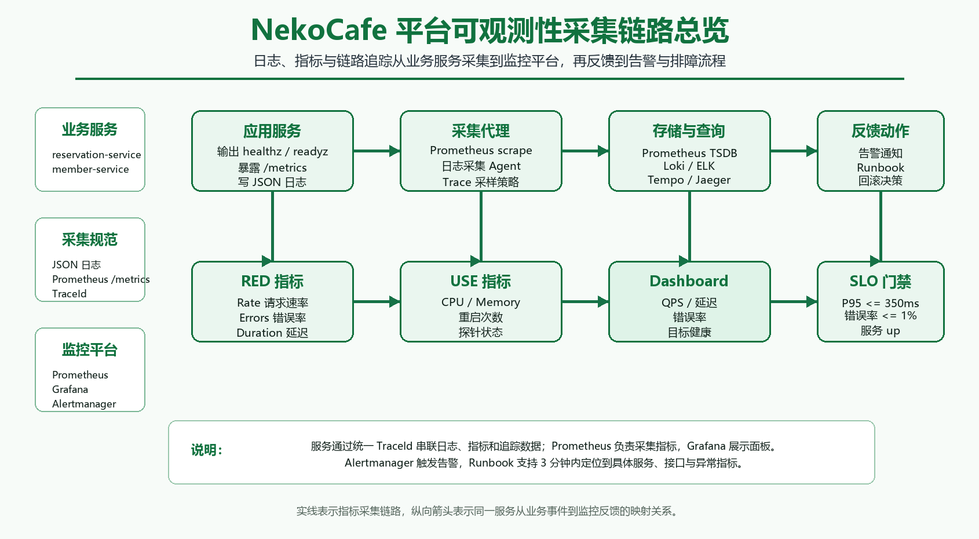
图3-4 可观测性采集链路总览

1.2 采样策略
采样策略：开发环境 100% 采样，便于调试每一次请求；staging 默认 20% 概率采样，用于灰度发布期间观察趋势；prod 默认 5% 概率采样，错误请求、慢请求和带有异常状态码的请求强制保留。采样率不是固定不变的，发布窗口、故障排查和压测期间可以临时上调，故障恢复后再降回默认值以控制成本。

traceId 来源：优先读取 X-Trace-Id 请求头，否则由入口服务生成 UUID；同一 traceId 写入响应头、结构化日志和下游调用上下文。对于 reservation 调用 member 的场景，traceId 应跨服务透传，便于从一次用户预约请求追踪到会员校验、库存/座位判断和通知发送等后续动作。

2 日志规范
2.1 字段约定
日志字段：time、level、service、traceId、method、path、status、latency_ms、client_ip、event、message。日志格式为 JSON，一行一条，便于 Loki/ELK 收集与检索。level 用于区分 INFO/WARN/ERROR；event 用于标记 reservation_created、member_lookup、payment_callback 等业务事件；latency_ms 用于和指标中的延迟曲线互相印证。
日志检索示例：当 Grafana 显示 reservation 错误率升高时，可按 service=reservation AND level=ERROR 过滤，再按 traceId 聚合相关日志；如果仅某个 route 异常，可增加 path=/reservations 条件缩小范围。这样可以从“面板异常”快速收敛到“具体接口和具体请求”。

2.2 脱敏策略
脱敏策略：手机号只保留后四位；邮箱保留域名；specialRequest 默认不打印原文，只记录长度和类别；Authorization、Cookie、Set-Cookie 永不写日志；支付流水、短信验证码和隐私授权字段只记录状态码或哈希摘要。脱敏策略既保护用户隐私，也避免截图和日志在课程提交过程中泄露敏感信息。

指标暴露：/metrics 输出 Prometheus 文本格式，包含 http_requests_total、http_request_errors_total、http_request_duration_ms_count/sum、service_info 等指标。Prometheus 配置见 D3-2 config/prometheus/prometheus.yml，Kubernetes 目标态通过 D3-5 的 ServiceMonitor 采集同一指标路径，确保本地 Compose 与集群部署的监控口径一致。

3 Metrics 指标清单
3.1 RED 三指标
RED 指标：Rate 按 service/route/status 统计请求速率，用于判断流量是否异常；Errors 统计 5xx、探针失败和关键业务异常，用于判断用户是否受影响；Duration 统计 P50/P95/P99 延迟，用于判断预约创建、会员查询等接口是否变慢。RED 是发布后最优先观察的用户体验指标。

3.2 USE 三指标
USE 指标：Utilization 表示 CPU、内存、连接池等资源使用率；Saturation 表示队列积压、Redis 连接等待、Pod 调度等待等饱和度；Errors 表示容器重启、OOM、探针失败和节点异常。USE 用于区分“代码逻辑错误”和“资源不足/环境异常”。

Grafana Dashboard 面板：1. QPS by service；2. P95/P99 latency；3. Error rate；4. CPU/Memory usage；5. Reservation success rate；6. Deployment markers；7. Prometheus target health；8. Container restart trend。面板按“先业务后资源”的顺序排列，便于值班人员从用户影响逐层下钻到服务和基础设施。

4 Dashboard 截图（≥ 4 张）
四层展示：业务层展示预约成功率、取消率和支付回调成功率；应用层展示 HTTP 延迟、错误率和慢请求；中间件层展示 Redis/PostgreSQL 健康、连接等待和缓存命中；基础设施层展示 Pod CPU/内存、重启次数和 Prometheus target 状态。四层指标共同回答“有没有影响用户、影响哪个服务、是否由资源或依赖引起”。

5 告警规则
5.1 规则 YAML
PrometheusRule 摘要：HighErrorRate 当 5 分钟错误率 > 1%；HighLatency 当 P95 > 350ms；ServiceDown 当 up==0 超过 2 分钟；ContainerRestart 当 10 分钟内重启次数异常增长；ScrapeTargetMissing 当 Prometheus 无法抓取目标。完整规则可放入 Helm templates/servicemonitor.yaml 或监控仓库，并在 D3-4 CD 流水线中作为发布后观察依据。

5.2 告警通道
告警升级：P2 先进入飞书/钉钉群，10 分钟未确认升级到负责人；核心预约链路 P1 直接电话通知值班人；所有告警必须在 runbook 中有处置步骤。告警恢复后需要记录触发时间、影响服务、根因、处理动作和恢复时间，并反馈到 D3-7 的 DORA/改进项中。

截图要求：本节至少提交 4 张 Grafana Dashboard 实机截图，建议分别覆盖 RED 总览、延迟/错误、资源 USE、发布窗口/回滚标记。当前文档使用 http://localhost:3001 的完整 Dashboard 实机截图作为图3-5，同一页面覆盖 QPS、请求延迟、错误率、目标健康和基础资源等面板。完整视图是需要的 4 张截图的总览图。
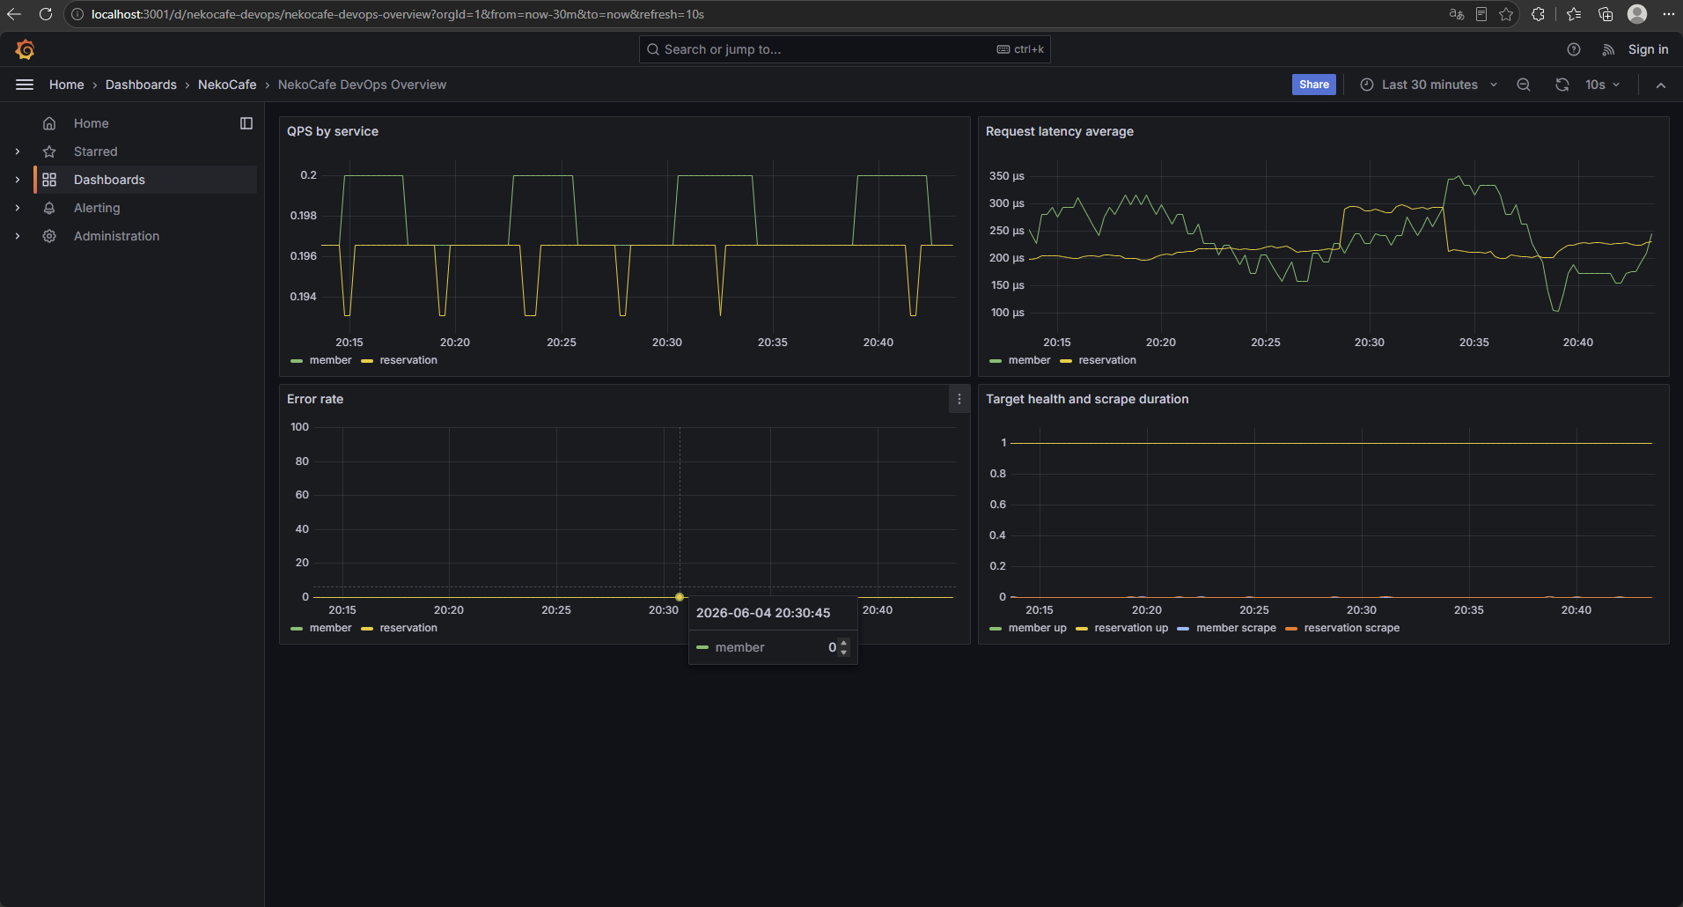
图3-5 Grafana Dashboard 实机截图（完整视图）
实机截图步骤：1）进入 D3-2 源代码与配置仓库目录；2）执行 docker compose up --build -d；3）浏览器打开 http://localhost:3001；4）进入 NekoCafé DevOps Overview；5）调整时间范围为最近 30 分钟；6）用 Win+Shift+S 截取 RED 总览、延迟/错误、资源 USE、发布窗口等区域；7）将截图按图号替换到本节并保留浏览器地址或面板标题。

6 故障演练（Chaos）记录（可选加分项）
故障演练：模拟 reservation 返回 5xx、增加延迟或停止 member 服务，观察 Prometheus 指标、Grafana 面板、告警规则和 CD 回滚阈值。演练记录应包含注入方式、开始时间、异常指标、定位路径、恢复动作和耗时。改进项包括慢请求强制采样、错误日志聚合、回滚前确认窗口和告警去噪。
7 验收结论
D3-6 已覆盖指标采集、日志规范、traceId 透传、脱敏策略、Dashboard 截图、告警阈值和故障演练路径。该可观测方案能够支撑“3 分钟内定位到具体服务、节点、接口”的任务目标，并与 D3-4 的发布窗口、D3-5 的 ServiceMonitor、D3-7 的 DORA 改进数据形成闭环。

